TEMAT: Obrazy otrzymywane w zwierciadłach. Załamanie światła na granicy dwóch
ośrodków. Soczewki.

Zwierciadłem nazywamy gładką powierzchnię odbijającą światło. Wyróżniamy dwa rodzaje, biorąc pod uwagę ich kształt:
- zwierciadła płaskie
- zwierciadła kuliste.

Zwierciadła płaskie są typem najczęściej spotykanym
w życiu codziennym:
- lustra i lusterka powszechnego użytku (ścienne, łazienkowe, kieszonkowe, dekoracyjne itp.),
- lustra fenickie,
- w lustrzankach jako element kierujący światło do wizjera, podnoszony na czas robienia zdjęcia,
- w laserach jako elementy ograniczające wnękę rezonansową,
- jako elementy zmieniające bieg światła w urządzeniach optycznych,

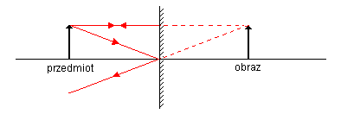
w zwierciadle płaskim obraz przedmiotu jest:

- pozorny, czyli został utworzony przez przedłużenia promieni świetlnych.
Pozorny obraz to również taki, który jest utworzony przez przedłużenia promienia świetlnego i promień świetlny (np. w przypadku soczewki rozpraszającej). Natomiast gdy przecinają się promienie świetlne powstaje obraz rzeczywisty (np. w soczewce skupiającej)
- prosty, czyli nie odwrócony. O obrazie odwróconym będziemy mówili np. w przypadku zwierciadeł
- tej samej wielkości, czyli powiększenie obrazu (stosunek wysokości przedmiotu do wysokości obrazu, H/h) jest równe 1.

Zwierciadło kuliste to takie, którego powierzchnia odbijająca jest częścią powierzchni kuli. Jeśli promienie odbijają się od wewnętrznej powierzchni kuli to zwierciadło nazywamy wklęsłym, jeśli od zewnętrznej – wypukłym.
Jeśli na zwierciadło kuliste wklęsłe pada wiązka promieni równoległych do osi optycznej, to po odbiciu wszystkie promienie przecinają się w jednym punkcie zwanym ogniskiem zwierciadła (oznaczamy go literą F). Punkt ten leży w połowie promienia zwierciadła. Odległość ogniska od zwierciadła nazywamy ogniskową zwierciadła (f).
Na przykład, jeśli odległość przedmiotu X od zwierciadła jest dwa razy dłuższa od ogniskowej f zwierciadła to:
Zwierciadło kuliste daje obrazy rzeczywiste lub pozorne w zależności od położenia przedmiotu. Obraz rzeczywisty powstaje na przecięciu się promieni odbitych od zwierciadła. Można zobaczyć go na ekranie. Obraz może być powiększony lub pomniejszony.
W zwierciadłach kulistych wklęsłych, jeśli przedmiot jest w odległości większej niż promień krzywizny (x>r), to otrzymujemy obraz rzeczywisty, odwrócony i pomniejszony.
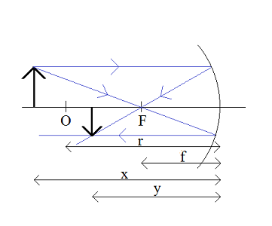
O – środek krzywizny zwierciadła
F – ognisko zwierciadła
r – promień krzywizny
f – ogniskowa zwierciadła
x – odległość przedmiotu od zwierciadła
y – odległość obrazu od zwierciadła
W sytuacji, kiedy przedmiot jest w odległości większej niż ogniskowa, ale mniejszej niż promień krzywizny (r>x>f), to otrzymujemy obraz rzeczywisty, odwrócony i powiększony.
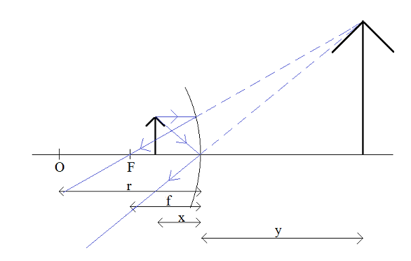
W sytuacji, gdy przedmiot jest w ognisku (x=f), to obraz nie powstaje.

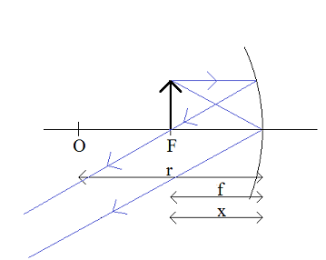

Gdy przedmiot jest w odległości mniejszej niż ogniskowa (x<f), to otrzymujemy obraz pozorny, prosty i powiększony.

Powiększeniem nazywamy iloraz wielkości obrazu do wielkości przedmiotu. Można go też policzyć ze wzoru: p=y/x , gdzie
x – odległość przedmiotu od zwierciadła
y – odległość obrazu od zwierciadła

W zwierciadłach wypukłych, które wiązkę promieni zamieniają po odbiciu w wiązkę rozbieżną, zawsze powstaje obraz pozorny, prosty i pomniejszony.
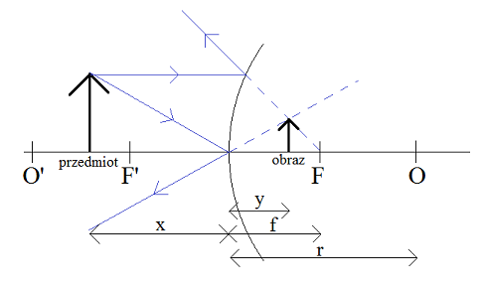

Załamanie światła. Soczewki.

Załamanie światła.
Załamanie różni się zdecydowanie od odbicia.

Załamanie światła jest to zmiana kierunku rozchodzenia się światła przy przejściu z jednego ośrodka przezroczystego do drugiego.
Kiedy światło przechodzi z ośrodka optycznie rzadszego do ośrodka optycznie gęstszego, to załamuje się tak, że kąt załamania jest mniejszy od kąta padania (β<α). Jeżeli światło przechodzi w odwrotną stronę, to załamuje się tak, że kąt załamania jest większy od kąta padania (β>α). Im większa różnica szybkości światła w dwóch stykających się ośrodkach, tym większa jest zmiana kąta. Spowodowane jest to tym, że światło w różnych ośrodkach rozchodzi się z różnymi szybkościami.
Jeżeli kąt padania jest równy zeru, to promień światła przechodzi z jednego ośrodka do drugiego bez zmiany kierunku.

Światło przechodzi z ośrodka optycznie rzadszego do ośrodka optycznie gęstszego (β<α).
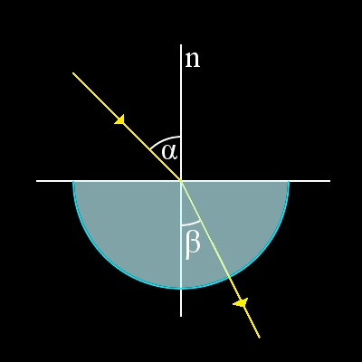

Światło przechodzi z ośrodka optycznie gęstszego do ośrodka optycznie rzadszego (β>α).
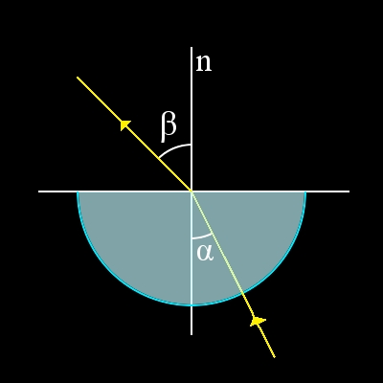

Soczewki

Soczewka jest najprostszym urządzeniem optycznym. Jest zrobiona z przezroczystego materiału (szkło, tworzywa sztuczne, żele, a nawet z wody). Jednak, aby taka właśnie bryła mogła być soczewką jej powierzchnie ograniczające (zamykające materiał, z którego jest wykonana w całość) muszą być "koliste" - (mają kształt wycinka sfery, walca lub innej bryły obrotowej), albo też jedna z powierzchni może być płaska. Soczewki o dwóch powierzchniach "kolistych" nazywamy dwustronnie wypukłymi - soczewki te mają taką własność skupiania promieniowania, np. światła. Natomiast soczewki mające powierzchnie o kształcie wklęsłym, nazywamy dwustronnie wklęsłymi. Gdy jedna z powierzchni ograniczających soczewkę jest wklęsła, a druga wypukła, to otrzymujemy soczewkę wklęsło - wypukłą.
Co to znaczy, że soczewka ma własności skupiające np. światło? Oznacza to, ze gdy do soczewki docierają równoległe promienie światła, to po przejściu przez nią wszystkie te promienie (nazywane wiązką promieni) "spotkają" się w jednym punkcie - nazywanym ogniskiem soczewki ( lub punktem skupienia). Soczewka zmienia bieg promieni i nie są one już do siebie równoległe, ale przecinają się w ognisku soczewki. Położenie tego punktu zależy od promieni krzywizny obu powierzchni ograniczających soczewkę, a także materiału, z którego soczewka jest wykonana i otoczenia, w którym się znajduje. Z kolei odległość ogniska soczewki od środka optycznego soczewki nazywamy ogniskową. Im powierzchnie soczewki są bardziej spłaszczone, tym dłuższa jest ogniskowa tej soczewki, czyli ognisko znajduje się dalej samej soczewki. Oś symetrii soczewki, nosi nazwę jej główną osią.
Soczewki obustronnie wklęsłe i płasko - wklęsłe w powietrzu rozpraszają wiązki promieni, które przez nie przechodzą (ważny jest tutaj fakt, ze gęstość materiału soczewki jest większa od gęstości otoczenia, gdyż np. soczewka, która jest skupiająca w powietrzu może okazać się rozpraszającą w wodzie). Czyli do soczewki docierają równoległe względem siebie promienie, ale po przejściu przez nią rozchodzą się one na boki - rozpraszają. Ogniskowa i zdolność skupiająca tych soczewek oraz promienie krzywizn ich powierzchni wyrażane są zawsze wartościami ujemnymi. Gdyż ognisko tych soczewek znajduje się po tej samej stronie soczewki, z której padają na nią promienie. Ognisko nazywamy pozornym, bo powstaje na przecięciu przedłużeń promieni rozproszonych.

Soczewki skupiające:
- dwuwypukła
- płasko wypukła
- wklęsło wypukła

Soczewki rozpraszające:
- dwuwklęsła
- płasko wklęsła
- wypukło wklęsła

